Білім беру ұйым атауы |  | Қ.Рысқұлбеков атындағы №33ЖББОМ
Бөлімі |  | Қазақ халқының дәстүрлі тұрмыс-салт әндері және заманауи музыкасы
Педагогтің аты жөні: |  | Жуаспаева К.Ш
Күні: |  | 22/12/23ж
Сынып: |  | 5а,ә,б | Қатысқандар саны: |  |  | Қатыспағандар саны:
Сабақтың тақырыбы: |  | Жобаны таныстыру
Оқу бағдарламасына сәйкес оқыту мақсаттары: |  | 5.3.1.1 өз жұмысын шығармашылықпен көрсету, критерияларға сәйкес бағалау және өзінің жұмысын жақсарту үшін ұсыныстар енгізу;  5.3.1.1 өз жұмысын шығармашылықпен көрсету, критерияларға сәйкес бағалау және өзінің жұмысын жақсарту үшін ұсыныстар енгізу
Сабақтың мақсаты: |  | Өз жұмысын, шығармашылығын көрсетед  Өзін,өзгені бағалайды.  Шығармашылықпен жұмыс жасайды.
Сабақтың барысы:
Сабақтың кезеңі (уақыты) | Педагог әрекеті |  |  | Оқушының әрекеті | Бағалау |  | Ресурстар
Сабақтың басы  Сабақтың ортасы | Сәлеметсіңдер ме балалар!  1-ші тапсырма. Презентация. Бітірген жұмыстарыңды көрсетіңдер, бағалаудың негізгі критерийлерін ескере отырып, өз жобаларыңның мазмұнын ауызша суреттеңдер:  - Жоба тақырыбының сәйкестігі;  - Командалық жұмыс, топта рөлдерді бөлу;  Өлеңді дыбыстау және музыкалық сүйемелдеу;  - Шығармашылық тәсіл;  - Тайм менеджмент.  2-ші тапсырма. Талқылау  - Сенің жобаңның идеясы неде?  - Сенің жобаңды қайда қолдануға болады?  - Қандай іс-әрекет сізге ең қатты ұнады?  - Сіздің қай жұмысыңыз жемісті болды?  - Өзіңнің орындауыңды қалай жетілдіруге болады  Жобаны таныстыру.  Жоба тақырыбы:Қазақ халқының тұрмыс салт әндері тақырыбын алып отырмыз. «Бесік жыры», «Тұсау кесер»  Екі шығарманың айырмашылығын Венн Диаграммасы арқылы айырмашылығы мен ұқсастығын жазамыз.  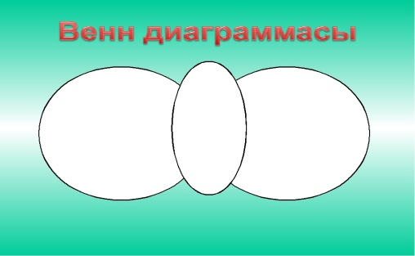  Екі шығарманың бейнежазбасын көру арқылы.  анықтау қажет.ә)жоба тақырыбына сәйкес әр түрлі деректерден ақпарат іздеу керек б)Жобаның жұмыс жоспарын құру.Жоба үлгісі бойынша бүгін біз сендермен Қазақ заманауи музыкасы тақырыбын алып отырмыз. Бейнежазбаны көріп, тамашалаңдар.  3-тапсырма.Өздік жұмысы. Екінші тоқсанда өткен тақырыптарды еске түсіріп,өткен әндерді қайталаңдар.  Рефлексия:  -Мен не білдім?  - Бүгін мен не үйрендім?  -Мен үшін қандай тапсырма қиын болды?  -Ал қай тапсырманы мен оңай орындадым  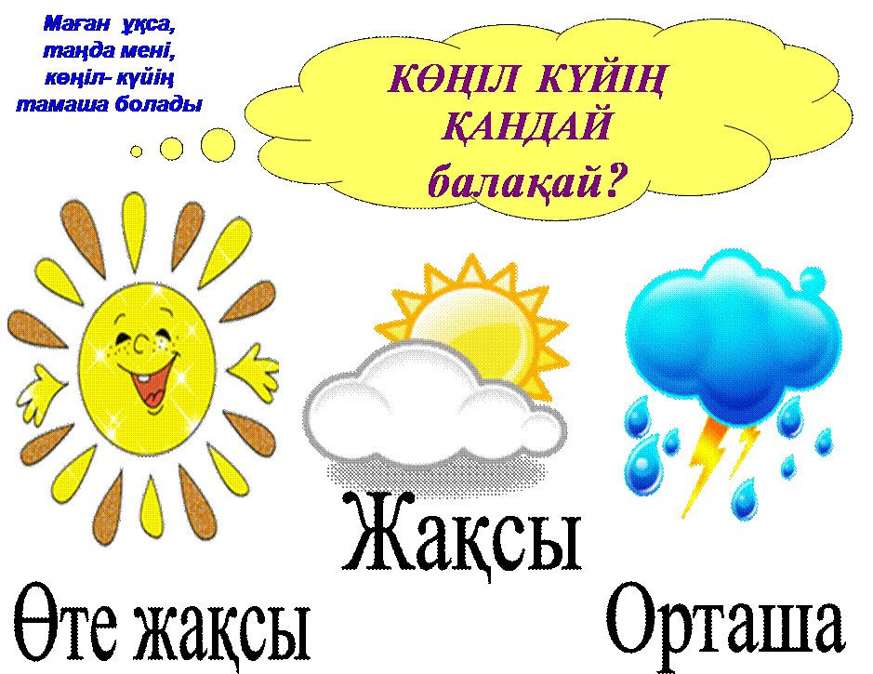 |  |  | Оқушылар өз ойларын ауызша жеткізеді.  Сұрақтарға жауап беріп,талдайды  Сұрақтарға жауап береді. Дәптермен жұмыс  Өткен әндерді қайталайды | «Шапалақ» әдісі бойынша бағалайды  «Бес саусақ» әдісімен бағалайды  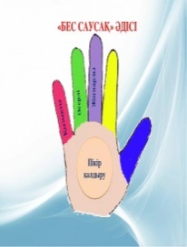 |  | Инт.тақта  Әдіс тәсілдер  Оқулық.  Бағалауға арналған тақтайша

